电磁学部分
- P7，第3行，“人们曾设计了各种实验来确定（一般是间接地）α的上限。”应改为：“人们曾设计了各种实验来确定（一般是间接地）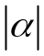的上限。”
- P7，例12.2中F的计算式中分母应由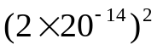改为：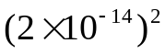。
- P14，例12.7解后的第3行 F₊ = qE₊，应改为F₊ = qE；
- P14，例12.7倒数第4行，“力矩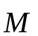的作用总是使电偶极子转向电场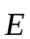的方向。”应该改为：“力矩的作用总是使电偶极子的电偶极矩转向电场的方向。”
- P15，图12.11(c)，带电平行板最左侧的电场线缺少了一个向下的箭头。
- P15，最后一行的最后加上“当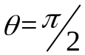时，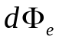为零”。
- P20，第1个公式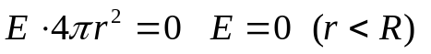 应改为：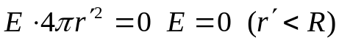
- P25，习题12.18，题目最后应该加上“不妨设R1<R2”，
- P26，习题12.26，第一行“ 子是与电子一样带有负电荷而质量却很大的粒子”，改为：“子是与电子一样带有一个电位的负电荷而质量却很大的粒子”
- P26，习题12.29，在第一行的最后面补上：一立方体ABCDEFGH，边长a=10 cm，边DC、DH和DA分别平行于x轴、y轴和z轴，表面ADHE与yz平面的距离也为a。习题最后的“设a=10 cm”去掉。
- P33，例13.5，题目最后加上：取无穷远处作为电势零点。
- P35，公式（13.14）下方第1行“沿某一方向其电势随距离的变化率最大，此最大值称为该点的电势梯度”应改为“此最大值即为该点的电势梯度的大小”
- P41，公式（13.27）下方第1行，“由于均匀带电球体”修改为：“由于均匀带电球面”
- P41，公式（13.27）下方文字第6行：“已知球壳内的电场强度E=”，应该改为：“已知气球膨胀前该球壳内的电场强度E=”

- P44，思考题13.12中第二行括号内的“式（13.20）”应改为“式（13.21）”

- P44，习题13.3，在第二行最后加上：取无穷远处作为电势零点。
- P49，“（2）处于静电平衡的导体，其表面上各处的面电荷密度与当地表面紧邻处的电场强度的大小成正比”应改为：“（2）处于静电平衡的导体，其表面上各处的面电荷密度与当地表面外紧邻处的电场强度的大小成正比”

- P49，公式（14.2）上方第1段第1行“在导体表面紧邻处取一点P”应改为：“在导体表面外紧邻处取一点P”

- P49 （14.2）下方一段中“与当地表面紧邻处的场强大小成正比”，改成“与当地表面外紧邻处的场强大小成正比”

- P50 第一行“求出当地表面紧邻处”，改为：“求出当地表面外紧邻处”

- P52，第一段第一行“和未接地前相比，电荷分布改变了”应改为“和接地前相比，电荷分布改变了”

- P55，最后一行文字“对于带电平面上任一点P2”，应该改为“对于带电平面外紧邻处任一点P2”。

- P66 倒数第一句：“可以如下求出电介质上、下表面的束缚面电荷密度 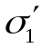”改为“可以如下求出电介质上、下表面的束缚面电荷密度大小。

- P67,第二个公式，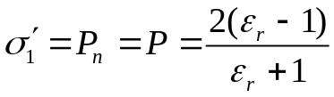，应改为：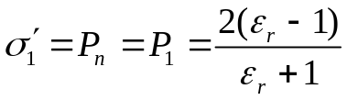

- P69，公式（15.21）上方第2行“就可以认为它和半径无限大的同心导体球组成一个电容器”，应该是“就可以认为它和半径无限大的同心导体球壳组成一个电容器”

- P74，习题15.2，第二行，“它们的相对介电常量分别为。。。”改为“从内到外它们的相对介电常量分别为。。。”
- P79，式（16.3）下面第3行：“在式（16.3）中，如果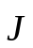与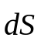垂直”，改为“在式（16.3）中，如果与面垂直”

- P92，全章的总结第六条，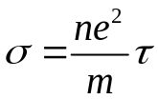（为电子自由飞行时间），改为：（为电子平均自由飞行时间）
- P94，习题16.8，第2问“当芯线与铅层的电势差……”前加上“对长L=1000m的这种电缆，…”。
- P98，图17.6中，Fm应该改为F。

- P102, 例题17.2，图17.10下方第4行：“考虑电流元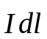所在直径另一端的电流元在P点的磁场，可知它的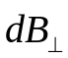与Idl的大小相等、方向相反，因而相互抵消。”修改为：“考虑电流元所在直径另一端的电流元在P点的磁场，可知它的与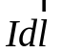在P点产生的的大小相等、方向相反，因而相互抵消”
- P103，图17.12上方第一行“它和图17.7(b)中电偶极子的电场线图形是类似的”，应改为：“它和图12.11(b)中电偶极子的电场线图形是类似的”。
- P107，图17.20右侧，“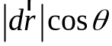是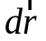在垂直于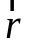的方向的投影”。是矢量，投影也是矢量。所以应该改为“是在垂直于的方向的投影长度”

- P116，倒数第三行，”对于图17.20的说明所涉及的无限长直电流……“应改为”对于图17.10的说明所涉及的无限长直电流“。

- P119，小标题”17.7 与变化电场相联系的磁场“下方一段第四行中，”该电流通过以L为边的平面S1“应改为”该电流通过以C为边的平面S1“。

- P123，提要部分第四条，原文中的“磁场”改为“磁荷”。

- P128，最下方的注释中相对论质量公式中的字母l应该为数字1。

- P137，应该为：

- P139，思考题18.10“图18.18显示出在一汽泡室中……”应改为：“图18.18显示出在一气泡室中……”

- P140，习题18.4，“估算地求磁场……”.，应该是：“估算地球磁场……”

- P156，式（19.4）中的m与后面总磁矩的符号易混淆，建议改为n，n为整数；

- P159，公式（19.9）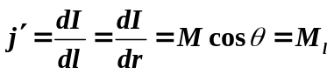，修改为：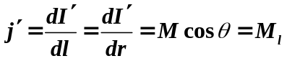

- P161，式（19.17）与式（19.18）中间的那句话“这样，式（19.17）还可以写成”应改为“这样，式（19.16）还可以写成”

- P175，式（20.4）下第二行的“感生电动势”应该为“感应电动势”

- P204，第九行“设在真实中一个点电荷q”应改为“设在真空中一个点电荷q”

- P208，第21.4节下方第一行“在第16章中导出的电场能量密度公式（16.3）”应改为“在第13章中导出的电场能量密度公式（13.28）”

- P217，摘要部分：1，“麦克斯韦方程组”，第三个方程的等号右边应该加上负号.

- P219，习题21.11第二问 “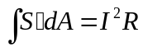”改为“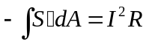”

- P224，第6行 “通过S1和S2的光将发生衍射现象而叠加在一起”应该改为“通过S1和S2的光将发生干涉现象而叠加在一起”。
- P230，倒数第二行，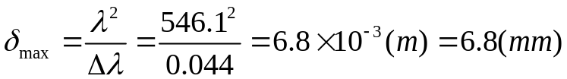应改为：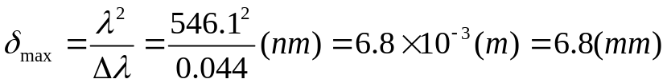
- P232，图22.14上方第二行“带光源允许的宽度”改为“带光源允许的最大宽度”；
- P233，第12行，“由于R》b，∠S₁S₂Q = ∠NCM =∠β”应改为“R》b且R》d，∠S₁S₂Q = ∠NCM =∠β”
- P234，图22.16 反射镜M3和M4之间的光线应去掉
- P234，式（22.16）下方第一段：“空间相干性原理被用来测量星体的直径”应该改为“空间相干性原理被用来测量星体的角直径”
- P238，公式（22.29）下方第一行，“由于半径r与环的级次的平方根成正比”，应改为：“由于半径r的平方与环的级次成正比”
- P240， 例22.6图22.26下面的一段“这样的膜就叫增透膜。为了减小反射光的损失”应改为“……为了减小反射光造成的损失”
- P242，公式（22.36）下方第三行“对式（22.31）两边求微分”改为：对式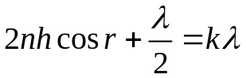两边求微分
- P259，第三行，“α=20 μm”，改为：a=20 μm。
- P260，第7行“如果光栅的最上一条缝和最下一条缝发的光的光程差等于波长λ，即 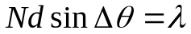”应该改为：“如果满足”

- P260，第12行，“因此可得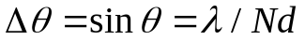”应该改为：“因此可得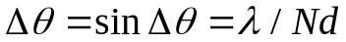”。

- P262，图23.21所显示的缝数为5，应改为4缝的光栅。

- P272，图23.34 中“习题23.20用图”改成“习题23.19用图”。

- P281，24.3节第一行，“自然光在两种各向同性介电质的分界面上反射”应改为“自然光在两种各向同性介质的分界面上反射”

- P281,图24.9 偏振片P3的偏振化方向画得不对，应该是与P1的偏振化方向垂直，而实际画成了与P2垂直。
- P286，图2.20c中，在文字光轴附近加一点“”表示光轴的方向。

- P292 图24.30中平行板电极的长和间隔"分别标注在了克尔盒的长宽上，应改为标注在电极上。
- P306，图25.10中，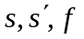分别是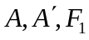（即物点、像点和焦点）到顶点V的距离。不过由于是傍轴光线，图中的标注尚可。
- P311：第1行，“如果入射平行光束不和光轴垂直”改为“如果入射平行光束不和光轴平行”。
- P321页最后一句话：“凹透镜只能发散入射的平行光”，改为：“凹透镜能发散入射的平行光”
- P322,思考题上方第三行：目镜较大，可以接受更多光能。应改为：物镜较大，可以接受更多光能。
- P336页，例题26.1 第二问中的 K 的数量级应该是 -15而不是10的-5
- P338：图26.10中最下方图的注释波长“0.0749mm”的单位应该是nm，改为“0.0749nm”
- P340,最后一个式子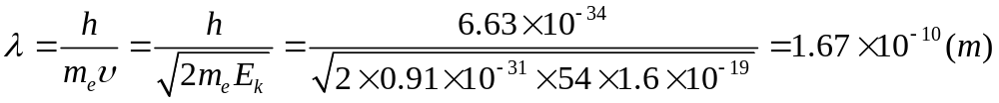应改为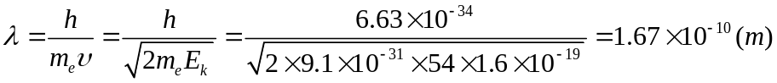
- P352，习题26.21中，“一电子显微镜的加速电压为40keV“应改为“一电子显微镜的加速电压为40kV"。
- P353，习题26.28，将题中所有“能量”改为“动能”。
- P357：（27.16）式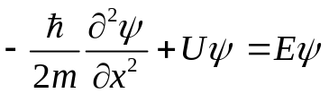应改为：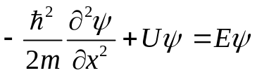
- P363，式（27.42），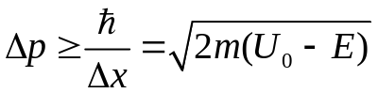，应该修改为：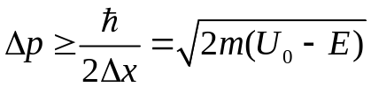
- P379，（28.18）式上方第二行，“对图28.9所标出的跃迁来说”应该为：“对图28.10所标出的跃迁来说”。
- P383 图28.14，左侧能级依次应该为：3s 3p 4s 3d 4p 5s 4d 5p 6s 4f 5d 6p 7s 6d 7p 8s
- P386，式(28.39)，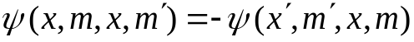应改为：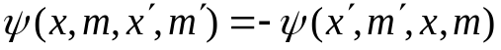
- P386，式（28.40），应改为：
- P393：图28.19右边的标记，第四行中的“5/2”应为“3/2”。
- P396，导数第3行，“所以电子将由Na和cl之间的势能”，去掉。
- P398 图28.27 实线的标注应该是E₋(r),而不是E₊(r)
- P404：提要的第6行，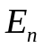的表达式最后一个应加上单位eV
- P413 倒数第二段第一句“在量子论建立初期，认为一个电子一次只能吸收一个频率大于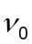的光子”将“大于”改为“大于等于”更合适。
- P419，第一行关于d的计算结果，应该开3次方。即应该将括号外的1/2改为1/3
- P424，公式29.16中 两个等号中间的式子分子部分少写E^3

- P473，地球的公转速率应改为29.8km/s

- P475，习题12.11的答案：场强方向应该为：从圆心指向缝隙中点的方向。

- P477，习题13.27答案，第一个答案应该是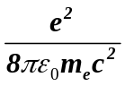，第二个答案是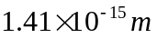

- P480，17.19答案，（2）磁感应强度的方向是平行于电容极板的平面内与极板同心的圆周的切线方向。
- P480, 17.20的答案应该是 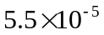A。

